МІНІСТЕРСТВО ОСВІТИ І НАУКИ УКРАЇНИ

Національний аерокосмічний університет ім. М. Є. Жуковського

«Харківський авіаційний інститут»

Факультет систем управління літальними апаратами

Кафедра систем управління літальними апаратами

Лабораторна робота № 2

з дисципліни «Алгоритмізація та програмування»

Тема: "Математичні обчислення на мові С ++"

ХАІ.301.312.7ЛР

Виконав студент гр. ______*312*__________

24.10.2023 Гусар Анастасія

Миколаївна

(підпис, дата) (П.І.Б.)

Перевірив

_________ к.т.н., доц. Олена  ГАВРИЛЕНКО

(підпис, дата) (П.І.Б.)

2023

# МЕТА РОБОТИ

Вивчити теоретично базові типи даних мови С ++ і реалізувати консольний додаток лінійної структури для введення / виведення і обробки змінних базових типів з використанням вбудованих операцій та бібліотечних функцій на мові програмування C ++.

# ПОСТАНОВКА ЗАДАЧІ

Створити порожній проект. Додати вихідний файл main.cpp.

Додати в файл програмний код для вирішення двох задач відповідно до варіанту.

1. Integer21

З початку доби минуло N секунд (N - ціле). Знайти кількість секунд,

що пройшли з початку останньої хвилини.

Вхідні дані:

1. N
2. Обчислюємо кiлькiсть секунд, що минули з початку дня

Алгоритм вирішення:

1. Введення даних
2. Обчислення залишку від ділення
3. Виведення результату

2) Integer20

З початку доби минуло N секунд (N - ціле). Знайти кількість повних

годин, що минули з початку доби.

Вхідні дані:

1. number
2. Обчислюємо тризначне число

Алгоритм вирішення:

1. Введення даних
2. Обчислення повних годин
3. Виведення результату

3) Intenger13

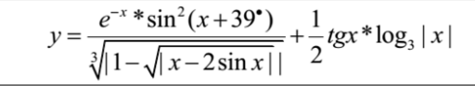

Integer21

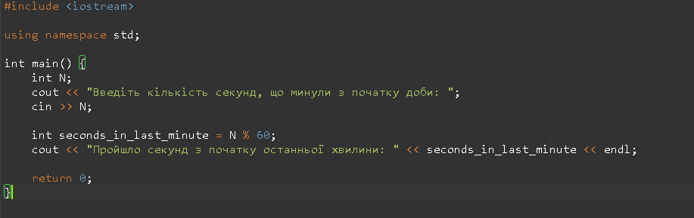

Integer20

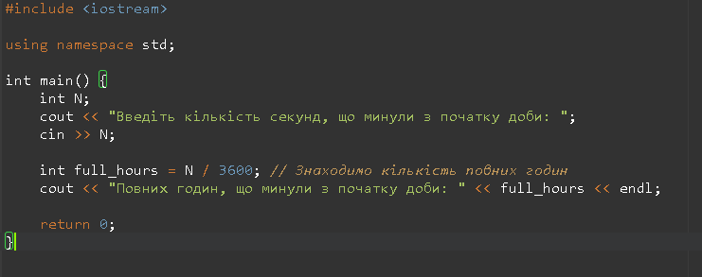

Intenger13

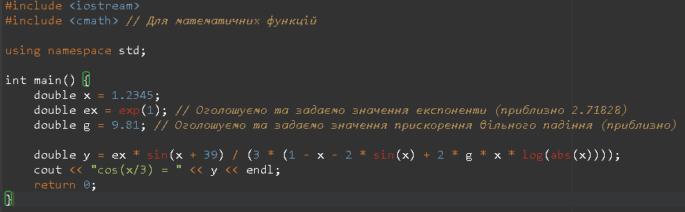

Висновок

Закріплено на практиці введення та виведення програмних даних в С++. Отримано навички з оформлення звіту для лабораторної роботи